Техническое задание
на поставку оборудования для столовой АО «Санаторий «Зеленая роща»

№ | Наименование | Дополнительное описание | Кол-во | Ед.
1 | Слайсер | Тип управления: полуавтоматический  Диаметр ножа: не менее 220 мм Толщина нарезки: не менее 0 и не более 16 мм  Напряжение: 220 В  Мощность: не менее 0.14 кВт  Материал корпуса: анодированный алюминий.  Материал ножа: хромированная сталь  Ширина: не менее 350 мм и не более 400 мм  Глубина: не менее 250мм и не более 270 мм  Высота: не менее 350 не более 400 мм  Наличие Металлического толкателя  Максимальные габариты нарезаемого продукта: не менее 210х135мм  Диаметр нарезки: не более 145мм  Длина хода каретки: не более 255 мм  Масса (без упаковки): не более 13 кг  Гарантия не менее 12 месяцев | 3 | шт.
2 | Набор дисков для овощерезки Robot Coupe CL 50 | Диск для нарезки соломкой для овощерезки Robot Coupe CL 502,5x2,5 мм  Размеры соломки и фри: не более 2,5x2,5 мм. Толщина нарезки: не более 2,5x2,5 мм  Материал: алюминий с обработкой для защиты поверхности диска и легкости их очистки. Должен подходить для мытья в посудомоечной машине.  Диск для нарезки кубиком для овощерезки Robot Coupe CL 508x8x8 мм  Тип нарезки: кубик. Размеры нарезки кубиком: 8x8x8 мм Толщина нарезки: не более 8х8х8 мм  Материал: алюминий с обработкой для защиты поверхности диска и легкости их очистки. Должен подходить для мытья в посудомоечной машине  Диск для нарезки кубиком для овощерезки Robot Coupe CL 5020x20x20 мм  Тип нарезки: кубик Размеры нарезки кубиком: не более 20x20x20 мм Толщина нарезки: 20х20х20 мм  Материал: алюминий с обработкой для защиты поверхности диска и легкости их очистки. Должен подходить для мытья в посудомоечной машине  Диск для нарезки кубиком для овощерезки Robot Coupe CL 505х5х5 мм  Тип нарезки: кубик Размеры нарезки кубиком: не более 5x5x5 мм Толщина нарезки: не более 5х5х5 мм  Материал: алюминий с обработкой для защиты поверхности диска и легкости их очистки. Должен подходить для мытья в посудомоечной машине  Диск для нарезки слайсами для овощерезки Robot Coupe CL 502 мм  Тип нарезки: слайсы Толщина нарезки слайсами: не более 2 мм. Толщина нарезки: не более 2 мм  Материал: алюминий с обработкой для защиты поверхности диска и легкости их очистки. Должен подходить для мытья в посудомоечной машине  Диск-терка для овощерезки Robot Coupe CL 505 мм  Тип нарезки: терка. Диаметр терки и протирки: не более 5 мм. Толщина нарезки: не более 5 мм  Материал: алюминий с обработкой для защиты поверхности диска и легкости их очистки. Должен подходить для мытья в посудомоечной машине  Диск для нарезки картофеля фри для овощерезки Robot Coupe CL 508х8 мм  Тип нарезки: картофель-фри, соломка Размеры соломки и фри: не более 8x8 мм. Размер нарезки: не более 8х8 мм  Материал: алюминий с обработкой для защиты поверхности диска и легкости их очистки. Должен подходить для мытья в посудомоечной машине  Диск протирки для картофельного пюре для овощерезки Robot Coupe CL 501,5 мм с воронкой  Тип нарезки: протирка Диаметр терки и протирки: не более 1.5 мм  Комплектация: Диск-протирка с отверстием 1,5 мм для получения однородного пюре, Лопасти для протирания, которые одеваются на вал, Диск-сбрасыватель для удаления пюре из рабочего отсека, Воронка для загрузки | 2 | шт.
3 | Открывалка для консервных банок (настольная) 55 см. никелированная | Стержень: не менее 50см и не более 55 см  Основание: не менее 22*12 см.  Подходит для всех видов банок.  Материал: композитная ручка, стержень из никелевой стали, основание из стали с эпоксидным покрытием.  Гарантия не менее 12 месяцев | 1 | шт.
4 | Упаковщик вакуумный нерж. сталь | Тип установки: настольный  Количество камер: не менее 1 камеры  Длина планки: не менее 400 мм и не более 450мм  Двойная запайка: наличие  Производительность насоса: не менее 20 м3/ч  Размеры камеры: не менее 440х420х140 мм  Напряжение: не более 220 В  Мощность: не более 0.9 кВт  Ширина: не менее 450мм и не более 500 мм  Глубина : не менее 500мм и не более 550 мм  Высота: не менее 510 не более 580мм  Масса (без упаковки): не более 80 кг  Количество запаивающих планок в камере: не менее 2  Ширина шва: не менее 10 мм и не более 15мм  Мощность запайки: не менее 0,5 кВт  Предельное вакуумное давление: 1 кПа  Модель должна быть оснащена механической панелью управления.  Материал корпуса: нержавеющая сталь.  Материал крышки: прозрачное оргстекло  Гарантия не менее 12 месяцев | 1 | шт.
5 | Стол производственный - 1800*800*860, борт | Длина: не менее 1800мм  Глубина: не менее 800мм  Высота: не менее 860мм  Высота борта: не менее 35 мм.  Нижняя полка - Наличие.  Толщина нержавеющей стали полки не менее 1мм.  Каркас выполнен из уголка нержавеющей стали толщиной не менее 1,5мм.  Толщина столешницы: не менее 35 мм из шлифованной нержавеющей стали AISI 304 толщиной не менее 1мм, с усилением подложкой из Фанеры толщиной не менее 16мм  Столы поставляются упакованным, в разобранном виде.  Максимальная нагрузка на стол не менее 150 кг.  На ножках установлены регулируемые опоры, что позволяет устранить неровности полов. Гарантия не менее 12 месяцев | 5 | шт.
6 | Сковорода опрокидывающаяся | Подключение: не менее 380 В  Опрокидывание: ручное  Площадь пода чаши: не менее 0.47 м2  Объем чаши:не менее 70 л и не более 120л  Температурный режим: не менее 20 и не более 270 °С  Мощность: не менее 12 кВт  Ширина: не менее 800мм и не более 850 мм  Глубина: не менее 1000мм и не более 1100 мм  Высота: не более 1000 мм  Масса (без упаковки): не более 128 кг  Материал конструкция: высококачественная нержавеющая сталь.  Материал боковой и задней части обшивки: крашенный оцинкованный металл. Время разогрева сковороды до 230 °C: не более 15 мин.  Толщина дна чаши: не менее 10 мм. Изделие имеет прямоугольную цельнотянутую чашу из нержавеющей стали с вваренным утолщённым дном из углеродистой стали. Внутренние размеры чаши сковороды не более 754х622х197мм. Материал конструкции: высококачественная нержавеющая сталь AISI 304 толщиной не менее 1 мм. У чаши должен быть механизм подъема и опускания.  Потребляемая мощность: не более 12 кВт  Количество ТЭНов: не менее 3  Гарантия не менее 12 месяцев | 1 | шт.
7 | Сковорода опрокидывающаяся | Подключение: не менее 380 В  Опрокидывание: ручное  Площадь пода чаши: не менее 0.67 м2  Объем чаши: не менее 120 л  Температурный режим: не менее 20 и не более 270 °С  Мощность: не менее 15 кВт  Ширина: не менее 1200мм и не более 1250мм  Глубина: не менее 1045мм и не более 1100мм  Высота: не менее 940мм и не более 1000мм  Масса (без упаковки): не более 179 кг  Время разогрева сковороды до 230 °C: не более 15 мин.  Толщина дна чаши: не менее 10 мм. Изделие имеет прямоугольную цельнотянутую чашу из нержавеющей стали с вваренным утолщённым дном из углеродистой стали. Внутренние размеры чаши сковороды не более 712х616х188 мм.  Потребляемая мощность: не более 15 кВт  Количество ТЭНов: не менее 3  Материал конструкции: высококачественная нержавеющая сталь AISI 304 толщиной не менее 1 мм.  Материал боковой и задней части обшивки: крашенный оцинкованный металл. У чаши должен быть механизм подъема и опускания. Гарантия не менее 12 месяцев | 2 | шт.
8 | Стол производственный - 1000*800*860 | Длина: не менее 1000мм  Глубина: не менее 800мм  Высота: не менее 860мм  Толщина нержавеющей стали полки не менее 1мм.  Нижняя полка - Наличие.  Каркас выполнен из уголка нержавеющей стали толщиной не менее 1,5мм.  Толщина столешницы: не менее 35 мм из шлифованной нержавеющей стали AISI 304 толщиной не менее 1мм, с усилением подложкой из Фанеры толщиной не менее 16мм  Столы поставляются упакованным, в разобранном виде.  Максимальная нагрузка на стол не менее 150 кг.  На ножках установлены регулируемые опоры, что позволяет устранить неровности полов.  Гарантия не менее 12 месяцев | 1 | шт.
9 | Пароконвектомат | Подключение: не менее 380 В  Установка: напольная  Количество уровней: не менее 20  Способ образования пара: инжектор  Расстояние между уровнями: не менее 80мм и не более 85мм  Тип и размер гастроемкостей и противней: GN 1/1 (530x325 / 500x300 мм)  Панель управления: электронная  Автоматическая мойка: наличие  Подключение к водопроводу: наличие  Термощуп: наличие  Температурный режим: не менее 30 и не более 300 °С  Мощность: не менее 38.5 кВт  Ширина: не менее 892 мм и не более 1051мм  Глубина: не менее 930 мм и не более 1020мм  Высота: не менее 1875 мм  Масса (без упаковки): не более 292 кг  Материал камеры: нержавеющая сталь морского класса 316L.  Материал направляющих: нержавеющая сталь.  Материал дверного замка: высокопрочный самосмазывающийся технополимер. Конвекция: не менее 30 и не более 300 °C  Конвекция + пар: не менее 35 и не более 300 °C.  Пар: не менее 48 и не более 130 °C.  Конвекция + сухой воздух: не менее 30 и не более 300 °C.  Выпечка с датчиком температуры и функцией DELTA T.  Датчик температуры с 4 точками определения температуры внутри продукта  Предварительный разогрев (максимальная температура): не менее 300 °С  Гарантия не менее 12 месяцев | 1 | шт.
10 | Тележка-шпилька- 385*560*1500 | Разборная жесткая конструкция  Каркас – профильная труба не менее 30*30 мм  Материал каркаса – нержавеющая сталь AISI 430.  Наличие ограничителей, безопасные гибы направляющих  Сварное крепление направляющих к боковинам каркаса  Материал направляющих - нержавеющая сталь толщиной не менее 1,5 мм  Колесные опоры поворотные d= не менее 125 мм, серая резина, бамперы.  Внешние размеры (В х Ш х Г) не менее 1500x385x560мм  Масса не более 21 кг  Количество уровней для установки гастроемкостей GN-1/1 не менее 15  Гарантия не менее 12 месяцев | 1 | шт.
11 | Стеллаж полочный - 1000*600*1800 | Тип полок сплошные  Количество полок не менее 5 шт.  Максимальная загрузка на полку не менее 190 кг  Материал каркаса нержавеющая сталь AISI 430 толщиной не менее 1,5 мм  Материал полок нержавеющая сталь AISI 304 толщиной не менее 1 мм  Ширина не менее 1000 мм  Глубина не менее 600 мм  Высота не менее1800 мм  Полки регулируются по высоте. Полки сплошные с усилением угловыми катаными стойками с ребрами жесткости. Стойки с регулируемыми по высоте опорами.  В комплект поставки входят метизы для сборки.  Цельногнутые полки с двойными гибами по периметру  Полная взаимозаменяемость элементов  Разборная конструкция с болтовым креплением  Шаг перфорации стоек: 50 мм  Максимальная суммарная нагрузка на стеллаж: не менее 760 кг  Гарантия не менее 12 месяцев | 2 | шт.
12 | Котел пищеварочный | Подключение: не менее 380 В  Формат: стационарный  Объем: не менее 150л и не более 160 л  Диаметр котла: не менее 652 мм  Температурный режим: 100 °C  Количество ТЭНов: не менее 6 шт.  Мощность: не более 18 кВт  Ширина: не менее 840 мм и не более 850мм  Глубина: не менее 1010 мм и не более 1020мм  Высота: не менее 1020 мм и не более 1040мм  Масса (без упаковки): не более 127 кг  Материал конструкции и варочного сосуда: аустенитная нержавеющая сталь AISI 304.  Режимы работы: не менее 3  Нагрев воды: с помощью "пароводяной рубашки"  Наличие функции автоматического отключения нагрева при отсутствии воды в "пароводяной рубашке".  Рабочее давление пара в пароводяной рубашке, МПа (кгс/см) 0,05 (0,5)  Крышка должна быть оснащена фиксаторами для закрепления в верхнем положении.  Объем вводы: не менее 11 л и не более 12л.  Номинальная потребляемая мощность: не более 18,1 кВт  Время разогрева воды в сосуде: не более 60 мин.  Гарантия не менее 12 месяцев | 2 | шт.
13 | Протирочная машина | Разновидность: электрическая  Материал корпуса: сталь с покрытием порошковой краской  Производительность: не менее 600 кг/ч  Скорость вращения: не менее 290 и не более 550 об/мин.  Установка: настольная  Материал: нерж. сталь  Напряжение: не менее 380 В  Мощность: не менее 1.12 и не более 1.5 кВт  Ширина: не менее 750мм и не более 800 мм  Глубина: не менее 300мм и не более 350 мм  Высота: не более 550 мм  Масса (без упаковки): не более 55 кг.  Гарантия не менее 12 месяцев | 1 | шт.
14 | Шкаф холодильный | Назначение: универсальный  Температурный режим: не менее 0 и не более 6 °C  Объем: не менее 1400 л  Охлаждение: динамическое  Холодильный агрегат: встроенный верхний.  Исполнение двери: глухая  Напряжение: не более 220 В  Потребляемая мощность: не более 0.55 кВт/ч  Ширина: не менее 1400 мм не более 1450мм  Глубина: не менее 900 мм и не более 950мм  Высота: не более 1960 мм  Масса (без упаковки): не более 185 кг  Цвет: белый  Расход электроэнергии: не более 6 кВт/ч х сутки  Количество полок: не менее 8  Допустимая нагрузка на полку: не менее 40 кг  Размер полки: GN 2/1 (530x650 мм)  Толщина стенки корпуса: не менее 43 мм  Динамическое охлаждение: наличие  Наличие функции: автоматическая оттайка испарителя с системой испарения конденсата  Терморегулятор: электронный блок  Верхнее расположение агрегата  Дисплей: жидкокристаллический  Клапан Шредера: наличие  Тип двери: распашной  Наличие эластичных уплотнителей с магнитными вставками  Внутренняя подсветка: наличие  Регулировка ножек по высоте  Замок: наличие Материал корпуса: цельнозаливной из стали с полимерным покрытием.  Гарантия не менее 12 месяцев | 2 | шт.
15 | Тележка сервировочная | Габаритные размеры: не менее 850х530х900  Каркас сварной.  Количество уровней: не менее 3  Высота бортика полки мм: не менее 20  Расстояние между уровнями, мм: не менее 285  Максимальная распределенная нагрузка общая, кг: не менее 150  Максимальная распределенная нагрузка на одну полку, кг: не менее 50  Материал полки: нержавеющая сталь AISI304 толщиной не менее 1мм  Колесная опора без тормоза, шт.: не менее 2  Колесная опора с тормозом, шт.: не менее 2  Масса, кг: не более 16  Гарантия не менее 12 месяцев | 3 | шт.
16 | Ларь морозильный | Тип: морозильный  Конструкция: горизонтальная  Температурный режим: максимальная температура не выше -26 минимальная температура не ниже -12 °С  Объем: не менее 250 не более 270 л  Крышка: глухая  Количество корзин в комплекте: не менее 2  Напряжение: не более 220 В  Цвет корпуса: белый  Ширина: не менее 900мм и не более 1000мм  Глубина: не менее 600мм и не более 650мм  Высота: не менее 840мм и не более 900мм  Масса (без упаковки): не менее 36 кг  Мощность замораживания: не менее 20 кг/сутки  Уровень шума: не более 38 дБ  Материал внутреннего короба: алюминий  Наличие режима Fast Freeze.  В комплекте: 2 корзины и скребок.  Гарантия не менее 12 месяцев | 1 | шт.
17 | Миксер планетарный | Установка: настольный  Объем дежи: не менее 7 л Материал корпуса: окрашенный металл Материал дежи: нержавеющая сталь  Механизм поднятия головы: подъемная траверса  Число скоростей: вариатор (плавная регулировка)  Скорость вращения венчика: не менее от 75 до 660 об/мин.  Напряжение: 220 В  Мощность: не менее 0.28 кВт  Ширина: не менее 240 мм  Глубина: не менее 410 мм  Высота: не менее 510 мм  Масса (без упаковки): не менее 18 кг  Цвет: серебряный В комплектацию должны быть венчик (из алюминиевого сплава и стали) для взбивания сливок или яиц;  лопатка (из алюминиевого сплава) для замешивания более плотных Масса;  крюк (из алюминиевого сплава) для замеса дрожжевого и других видов теста.  Гарантия не менее 12 месяцев | 1 | шт.
18 | Тестораскаточная машина с педалью | Установка настольная  Тесто прямоугольное  Ширина раскатки не менее 350 мм  Толщина раскатки не более от 0 до 5 мм  Диаметр заготовки от 140 до 330 мм  Массаа заготовки от 0.08 до 0.24 кг  Напряжение не менее 220 В  Мощность не более 0.37 кВт  Ширина не менее 510 мм  Глубина не более 420 мм  Высота не более 390 мм  Масса (без упаковки) не более 22 кг  Гарантия не менее 12 месяцев | 2 | шт.
19 | Фаршемешалка | Конструкция: напольная  Тип: электрическая  Объем бункера: не менее 65 л  Загрузка: не менее 50 кг  Напряжение: не более 220 В  Мощность: не менее 1.5 кВт  Ширина: не менее 800мм и не более 850 мм  Глубина: не менее 530 мм и не более 550мм  Высота: не менее 1030 мм и не более 1100мм  Масса (без упаковки): не более 152 кг  Производительность: не менее 250 кг/ч  Максимальная скорость вращения шнека: 70 об/мин.  Гарантия не менее 12 месяцев | 1 | шт.
20 | Массаы напольные | Назначение: товарные  Конструкция: платформенные  Стойка: наличие  Максимальный предел взвешивания: не менее 600 кг  Дискретность: от 100 до 200 гр.  Напряжение: не более 220 В  Мощность: не менее 0.01 кВт  Размеры платформы (ШxГ): не менее 800х900 мм  Ширина: не менее 800 мм и не более 850мм  Глубина: не менее 1000 мм и не более 1050мм  Высота: не менее 965 мм  Масса (без упаковки): не более 47.5 кг  Гарантия не менее 12 месяцев | 1 | шт.
21 | Ванна моечная | Материал емкости: Шлифованная пищевая нержавеющая сталь AISI 304 толщиной не менее 1мм.  Материал каркаса: Уголок из нержавеющей сталь AISI 430 толщиной не менее 1,5 мм. моечное отделение – сварное;  ширина облицовки по периметру моечного отделения - 50 мм;  шумоизоляционная пластина на днище;  каркас – разборный, болтовое соединение;  На днище ванны реализованы ребра (лучи);  Простота ухода и очистки облегчает поддержание санитарных норм на кухне.  Наличие регулировочных ножек позволяет установить ванну на неровных поверхностях.  Все комплектующие изготовлены из качественных материалов.  Универсальная конструкция позволяет легко производить сборку.  Поставляются упакованным, в разобранном виде.  Размер мойки: не менее 530х530х300 мм  Количество моек не менее 2шт.  Габаритные размеры:  - С бортом и отверстием под смеситель не менее 1180х700х860 мм.  - без борта и отверстий под смеситель не менее 1180х630х860мм.  Гарантия не менее 12 месяцев | 1 | шт.
22 | Стол производственный - 800*700*860, борт | Длина: не менее 800мм  Глубина: не менее 700мм  Высота: не менее 860мм  Высота борта: не менее 35 мм.  Нижняя полка - Наличие.  Толщина нержавеющей стали полки не менее 1мм.  Каркас выполнен из уголка нержавеющей стали толщиной не менее 1,5мм.  Толщина столешницы: не менее 35 мм из шлифованной нержавеющей стали AISI 304 толщиной не менее 1мм, с усилением подложкой из Фанеры толщиной не менее 16мм  Столы поставляются упакованным, в разобранном виде.  Максимальная нагрузка на стол не менее 150 кг.  На ножках установлены регулируемые опоры, что позволяет устранить неровности полов.  Гарантия не менее 12 месяцев | 1 | шт.
23 | Полка наМассаная открытая - 1200*300*300 | Установка настенная  Разновидность открытая сплошная.  Назначение универсальная  Материал изготовления нержавеющая сталь AISI 304 толщиной не менее 1мм.  двойные безопасные гибы по периметру основания, вальцовка боковых стенок;  отверстия для крепления полки к стене;  метизы для сборки входят в комплект;  Ширина не менее 1200 мм  Глубина не менее 300 мм  Высота не менее 300 мм  Масса не менее 3 кг  Гарантия не менее 12 месяцев | 8 | шт.
24 | Тележка-шпилька - 385*560*1800, | Разборная жесткая конструкция  Каркас – профильная труба не менее 30*30 мм  Материал каркаса – нержавеющая сталь AISI 430.  Наличие ограничителей, безопасные гибы направляющих  Сварное крепление направляющих к боковинам каркаса  Материал направляющих - нержавеющая сталь толщиной не менее 1,5 мм  Колесные опоры поворотные d= не менее 125 мм, серая резина, бамперы.  Внешние размеры (В х Ш х Г) не менее 1800x385x560мм  Масса не менее 21 кг  Количество уровней для установки гастроемкостей GN-1/1 не менее 12  Гарантия не менее 12 месяцев | 1 | шт.
25 | 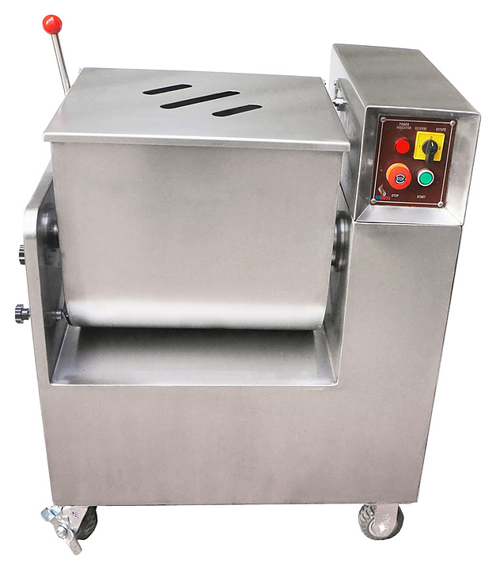  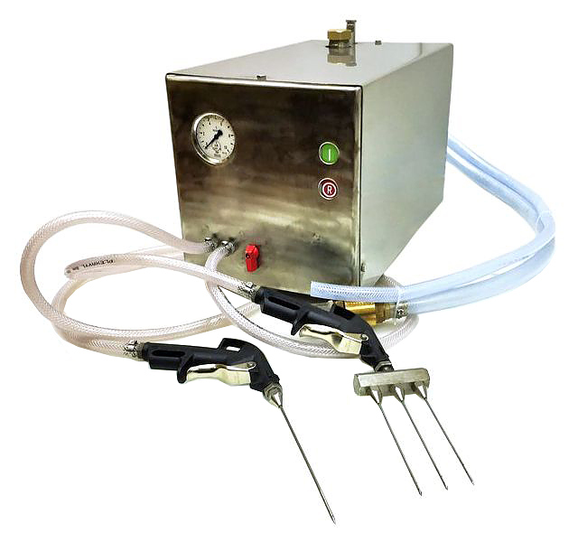  Инъектор для посола | Напряжение: не более 220 В  Мощность: не менее 0.4 кВт  Ширина: не менее 450 мм и не более 500мм  Глубина: не менее 350 мм и не более 400мм  Высота: не менее 340 мм и не более 350мм  Масса (без упаковки): не более 30 кг  Модель должна быть оснащена регулятором давления и манометром.  Рабочее давление инъектирования: не менее 0,5 и не более 3 бар  Размеры иглы: 4х4х180 мм  Гарантия не менее 12 месяцев | 1
26 | 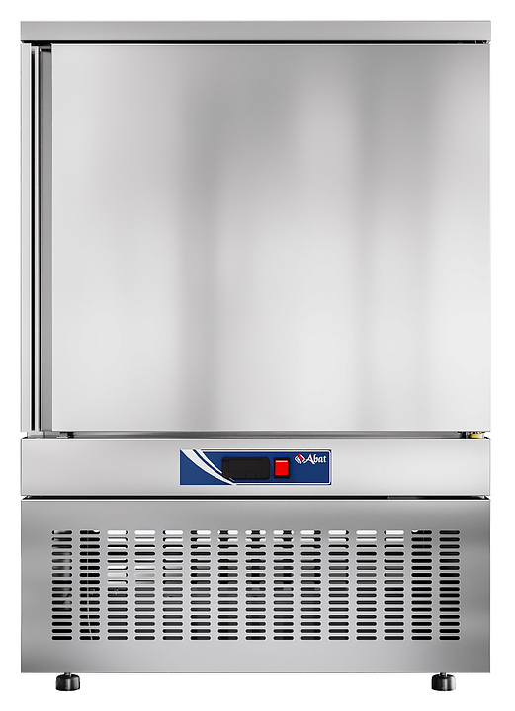  Шкаф шоковой заморозки | Холодильный агрегат: встроенный  Температурный режим охлаждения: от 90 до 3 °С  Цикл охлаждения: не более 90 мин.  Производительность цикла охлаждения: не менее 30 кг  Температурный режим заморозки: от 90 до -18 °С  Цикл заморозки: не более 240 мин.  Производительность цикла заморозки: не менее 18 кг  Объем: не менее 220 л  Количество уровней: не менее 6  Противень: 600х400 мм, GN 1/1 (530x325 мм)  Гастроемкости: GN 1/1  Противни: 60х40 см  Напряжение: не более 220 В  Ширина: не менее 740 мм и не более 800мм  Глубина: не менее 890 мм и не более 900мм  Высота: не менее 1077 мм  Материал корпуса: высококачественная нержавеющая сталь AISI 304 толщиной не менее 1 мм , цельнозаливная теплоизоляция – из пенополиуретана тольщиной не менее 80мм.  Гарантия не менее 12 месяцев | 1
27 | Массаы порционные | Предел взвешивания: не менее 15кг  Дискретность от 2 до 5 гр.  Размер платформы: не более 226x187 мм  Источник питания : Сеть 220, Аккумулятор  Наименьший предел взвешивания не более 0.04 кг  Тип дисплея: ЖК  Ширина не более 280 мм  Глубина не более 245 мм  Высота не более 110 мм  Масса (без упаковки) не более 2.4 кг  Гарантия не менее 12 месяцев | 2
28 | 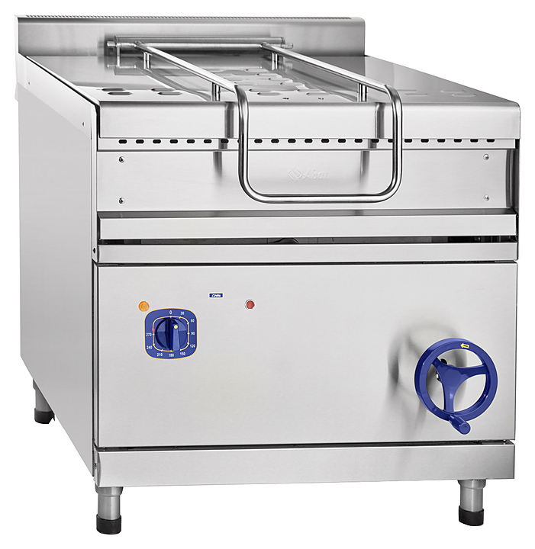  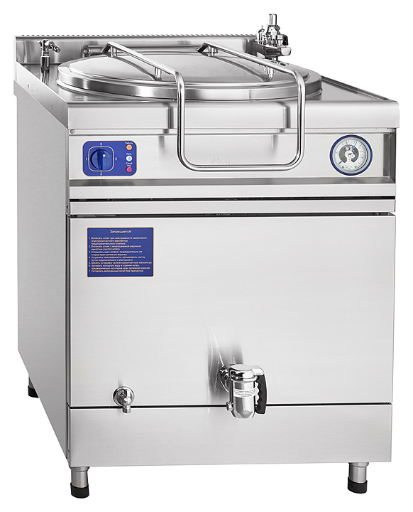  Котел пищеварочный | Тип котла: электрический  Корпус и все элементы, контактирующие с водой, изготовлены из нержавеющей стали.  Варочный сосуд — из коррозионностойкой стали AISI 321. По запросу возможно изготовление из кислотостойкой стали AISI 316 Установка: напольная  Подключение: 380 В  Формат: стационарный  Объем: не менее 250 л  Диаметр котла: не менее 652 мм  Диаметр крана: не более 35 мм  Максимальная температура продукта +100 °C  Температурный режим пароводяной рубашки от 0 до +120 °C  Панель управления: аналоговая  Количество ТЭНов: 6 шт.  Количество режимов нагрева 3  Мощность: не менее 18.1 кВт  Ширина: не менее 840мм и не более 845 мм  Глубина: не менее 1040мм и не более 1015 мм  Высота: не менее 1285мм и не более 1290 мм  Масса (без упаковки): 150 кг  Гарантия не менее 12 месяцев | 1
29 | 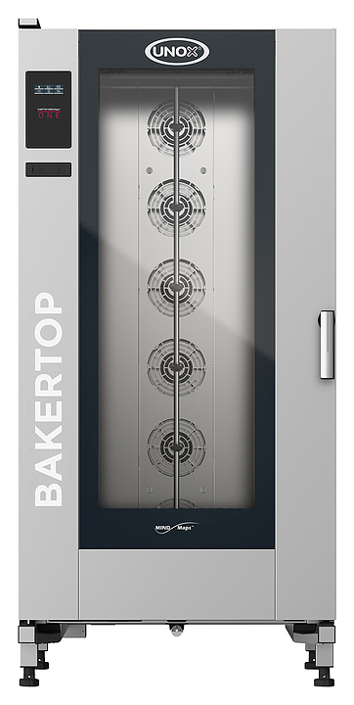  Стол производственный - 1000*700*860, борт | Длина: не менее 1000мм  Глубина: не менее 700мм  Высота: не менее 860мм  Высота борта: не менее 35 мм.  Нижняя полка - Наличие.  Толщина нержавеющей стали полки не менее 1мм.  Каркас выполнен из уголка нержавеющей стали толщиной не менее 1,5мм.  Толщина столешницы: не менее 35 мм из шлифованной нержавеющей стали AISI 304 толщиной не менее 1мм, с усилением подложкой из Фанеры толщиной не менее 16мм  Столы поставляются упакованным, в разобранном виде.  Максимальная нагрузка на стол не менее 150 кг.  На ножках установлены регулируемые опоры, что позволяет устранить неровности полов.  Гарантия не менее 12 месяцев | 2 | шт.
30 | Стол производственный - 800*800*860, борт | Длина: не менее 800мм  Глубина: не менее 800мм  Высота: не менее 860мм  Высота борта: не менее 35 мм.  Нижняя полка - Наличие.  Толщина нержавеющей стали полки не менее 1мм.  Каркас выполнен из уголка нержавеющей стали толщиной не менее 1,5мм.  Толщина столешницы: не менее 35 мм из шлифованной нержавеющей стали AISI 304 толщиной не менее 1мм, с усилением подложкой из Фанеры толщиной не менее 16мм  Столы поставляются упакованным, в разобранном виде.  Максимальная нагрузка на стол не менее 150 кг.  На ножках установлены регулируемые опоры, что позволяет устранить неровности полов.  Гарантия не менее 12 месяцев | 1 | шт.
31 | Стол производственный - 400*700*860 | Длина: не менее 400мм  Глубина: не менее 700мм  Высота: не менее 860мм  Нижняя полка - Наличие.  Толщина нержавеющей стали полки не менее 1мм.  Каркас выполнен из уголка нержавеющей стали толщиной не менее 1,5мм.  Толщина столешницы: не менее 35 мм из шлифованной нержавеющей стали AISI 304 толщиной не менее 1мм, с усилением подложкой из Фанеры толщиной не менее 16мм  Столы поставляются упакованным, в разобранном виде.  Максимальная нагрузка на стол не менее 100 кг.  На ножках установлены регулируемые опоры, что позволяет устранить неровности полов.  Гарантия не менее 12 месяцев | 3 | шт.
32 | Тележка-шпилька - 385*560*1500 | Разборная жесткая конструкция  Каркас – профильная труба не менее 30*30 мм  Материал каркаса – нержавеющая сталь AISI 430.  Наличие ограничителей, безопасные гибы направляющих  Сварное крепление направляющих к боковинам каркаса  Материал направляющих - нержавеющая сталь толщиной не менее 1,5 мм  Колесные опоры поворотные d= не менее 125 мм, серая резина, бамперы.  Внешние размеры (В х Ш х Г) не менее 1500x385x560мм  Масса не менее 21 кг  Количество уровней для установки гастроемкостей GN-1/1 не менее 15  Гарантия не менее 12 месяцев | 1
33 | 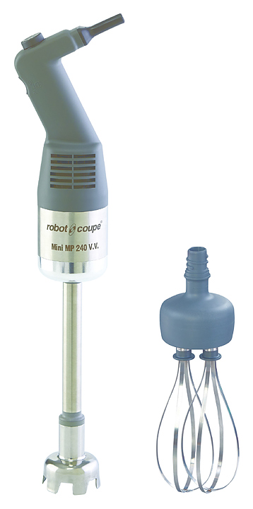  Миксер ручной | Материал корпуса: Ударопрочный композитный материал ABS (моторный блок — из нержавеющей стали) Материал рабочих частей: Нержавеющая сталь (штанга, насадка, обод, режущие инструменты, венчик, нож)  Комплектация: венчик (255×100 мм) для взбивания белков, сливок и жидкого теста; нож-измельчитель; диск-взбиватель для приготовления воздушных эмульсий и соусов; настенное крепление из нержавеющей стали для удобного хранения; ключ для сборки и разборки ножа  Скорость: от 2000 до 12500 об/мин.  Количество скоростей: вариатор  Обрабатываемый объем: не менее 12 л  Длина насадки: 240 мм  Напряжение: 220 В  Мощность: не менее 0.27 кВт  Ширина: не менее 70мм и не более 78 мм  Глубина: не менее 70мм и не менее 78 мм  Высота: не менее 530мм и не более 535 мм  Масса (без упаковки): 2 кг  Гарантия не менее 12 месяцев | 1
34 | 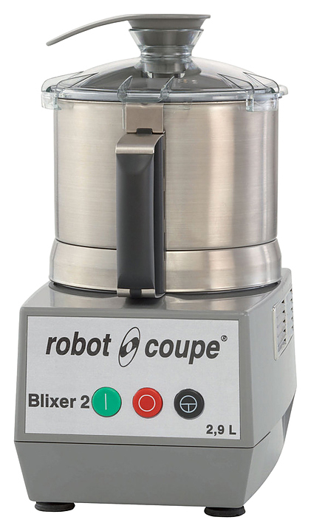  Бликсер | Объем: не менее 2.9 л  Производительность: не менее 0.2 кг за операцию  Количество скоростей: не более 1  Напряжение: не более 220 В  Мощность: не менее 0.7 кВт  Импульсный режим: наличие  Материал корпуса: пластик  Материал емкости: металл  Ширина: не менее 200мм и не более 210 мм  Глубина: не менее 310мм и не более 330 мм  Высота: не более 420 мм  Масса (без упаковки): не более 10 кг  Гарантия не менее 12 месяцев | 1
35 | Ванна моечная - 630 | Материал емкости: Шлифованная пищевая нержавеющая сталь AISI 304 толщиной не менее 1мм.  Материал каркаса: Уголок из нержавеющей сталь AISI 430 толщиной не менее 1,5 мм.  моечное отделение – сварное;  ширина облицовки по периметру моечного отделения - 50 мм;  шумоизоляционная пластина на днище;  каркас – разборный, болтовое соединение;  На днище ванны реализованы ребра (лучи);  Простота ухода и очистки облегчает поддержание санитарных норм на кухне.  Наличие регулировочных ножек позволяет установить ванну на неровных поверхностях.  Все комплектующие изготовлены из качественных материалов.  Универсальная конструкция позволяет легко производить сборку.  Поставляются упакованным, в разобранном виде.  Размер мойки: не менее 530х530х300 мм  Количество моек не менее 1шт.  Габаритные размеры:  - С бортом и отверстием под смеситель не менее 630х700х860 мм.  - без борта и отверстий под смеситель не менее 630х630х860мм.  Гарантия не менее 12 месяцев | 2 | шт.
36 | Тележка-шпилька - 660*420*1500 | Разборная жесткая конструкция  Каркас – профильная труба не менее 30*30 мм  Материал каркаса – нержавеющая сталь AISI 430.  Наличие ограничителей, безопасные гибы направляющих  Сварное крепление направляющих к боковинам каркаса  Материал направляющих - нержавеющая сталь толщиной не менее 1,5 мм  Колесные опоры поворотные d= не менее 125 мм, серая резина, бамперы.  Внешние размеры (В х Ш х Г) не менее 1500x660x420мм  Масса не менее 23 кг  Количество уровней для установки противней размером 600*400мм не менее 15  Гарантия не менее 12 месяцев | 2
37 | 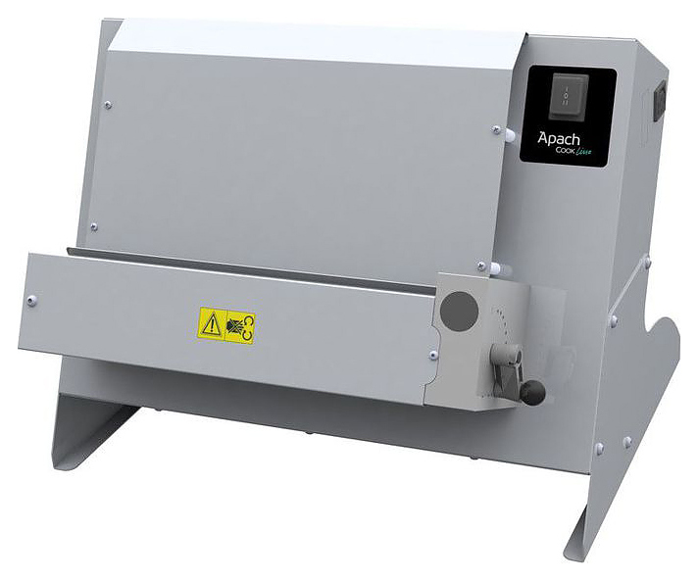  Стеллаж полочный - 1200*600*1800 | Тип полок сплошные  Количество полок не менее 5 шт.  Максимальная загрузка на полку не менее 190 кг  Материал каркаса нержавеющая сталь AISI 430 толщиной не менее 1,5 мм  Материал полок нержавеющая сталь AISI 304 толщиной не менее 1 мм  Ширина не менее 1200 мм  Глубина не менее 600 мм  Высота 1800 мм  Полки регулируются по высоте. Полки сплошные с усилением угловыми катаными стойками с ребрами жесткости.  Стойки с регулируемыми по высоте опорами.  В комплект поставки входят метизы для сборки.  Цельногнутые полки с двойными гибами по периметру  Полная взаимозаменяемость элементов  Разборная конструкция с болтовым креплением  Шаг перфорации стоек: 50 мм  Максимальная суммарная нагрузка на стеллаж: не менее 950 кг  Гарантия не менее 12 месяцев | 3
38 | 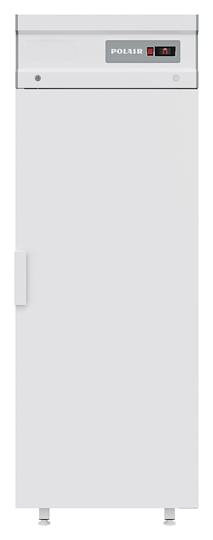  Шкаф холодильный | Назначение: универсальный  Температурный режим: от 0 до 6 °C  Объем: не менее 700 л  Охлаждение: динамическое  Холодильный агрегат: встроенный  Исполнение двери: глухая  Напряжение: не более 220 В  Потребляемая мощность: не более 0.35 кВт/ч  Ширина: не менее 600 и не более 700 мм  Глубина: не менее 900мм и не более 950 мм  Высота: не более 1960 мм  Масса (без упаковки): не более 112 кг  Расположение агрегата: верхнее  Цвет: белый  Количество полок: не менее 4  Допустимая нагрузка на полку: не более 40 кг  Гарантия: не менее 12 месяцев | 1
39 | Стол производственный - 1200*700*860, борт | Длина: не менее 1200мм  Глубина: не менее 700мм  Высота: не менее 860мм  Высота борта: не менее 35 мм.  Нижняя полка - Наличие.  Толщина нержавеющей стали полки не менее 1мм.  Каркас выполнен из уголка нержавеющей стали толщиной не менее 1,5мм.  Толщина столешницы: не менее 35 мм из шлифованной нержавеющей стали AISI 304 толщиной не менее 1мм, с усилением подложкой из Фанеры толщиной не менее 16мм  Столы поставляются упакованным, в разобранном виде.  Максимальная нагрузка на стол не менее 150 кг.  На ножках установлены регулируемые опоры, что позволяет устранить неровности полов.  Гарантия не менее 12 месяцев | 2 | шт.
40 | Стол производственный - 1400*700*860, борт | Длина: не менее 1400мм  Глубина: не менее 700мм  Высота: не менее 860мм  Высота борта: не менее 35 мм.  Нижняя полка - Наличие.  Толщина нержавеющей стали полки не менее 1мм.  Каркас выполнен из уголка нержавеющей стали толщиной не менее 1,5мм.  Толщина столешницы: не менее 35 мм из шлифованной нержавеющей стали AISI 304 толщиной не менее 1мм, с усилением подложкой из Фанеры толщиной не менее 16мм  Столы поставляются упакованным, в разобранном виде.  Максимальная нагрузка на стол не менее 150 кг.  На ножках установлены регулируемые опоры, что позволяет устранить неровности полов.  Гарантия не менее 12 месяцев | 1 | шт.
41 | Стол производственный - 1600*600*860, борт | Длина: не менее 1600мм  Глубина: не менее 600мм  Высота: не менее 860мм  Высота борта: не менее 35 мм.  Нижняя полка - Наличие.  Толщина нержавеющей стали полки не менее 1мм.  Каркас выполнен из уголка нержавеющей стали толщиной не менее 1,5мм.  Толщина столешницы: не менее 35 мм из шлифованной нержавеющей стали AISI 304 толщиной не менее 1мм, с усилением подложкой из Фанеры толщиной не менее 16мм  Столы поставляются упакованным, в разобранном виде.  Максимальная нагрузка на стол не менее 150 кг.  На ножках установлены регулируемые опоры, что позволяет устранить неровности полов.  Гарантия не менее 12 месяцев | 1 | шт.
42 | 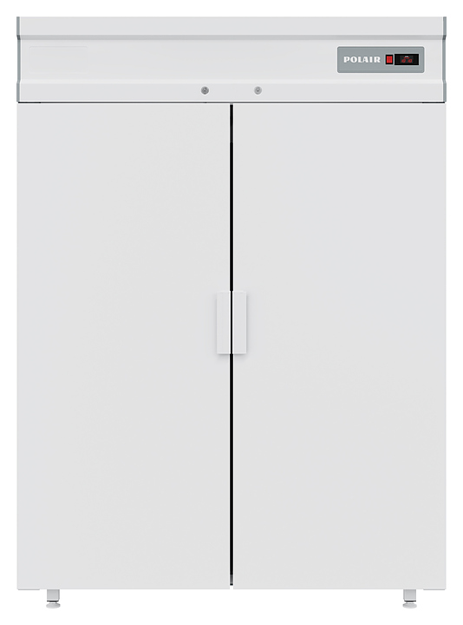  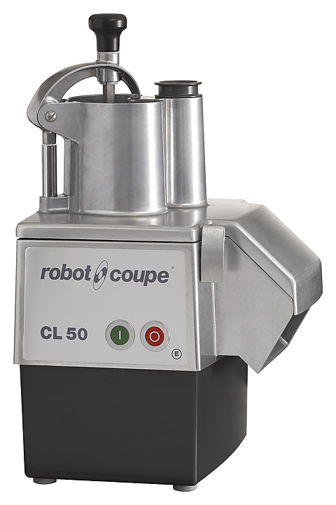  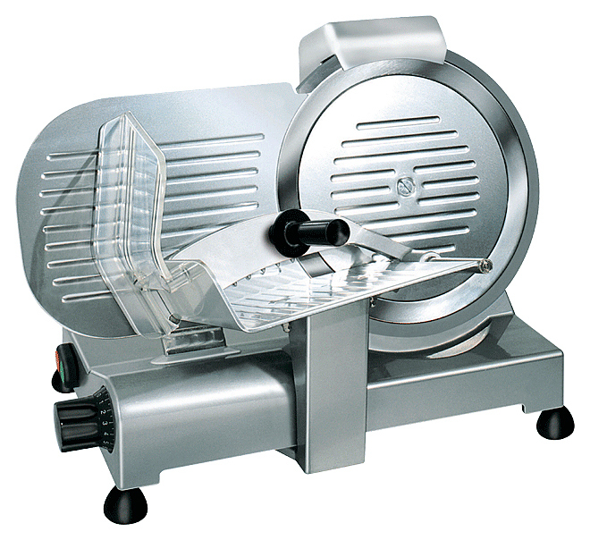  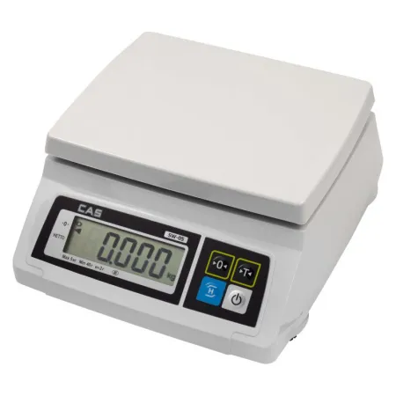  Ванна моечная - 800 | Материал емкости: Шлифованная пищевая нержавеющая сталь AISI 304 толщиной не менее 1мм.  Материал каркаса: Уголок из нержавеющей сталь AISI 430 толщиной не менее 1,5 мм. моечное отделение – сварное;  ширина облицовки по периметру моечного отделения - 50 мм;  шумоизоляционная пластина на днище;  каркас – разборный, болтовое соединение;  На днище ванны реализованы ребра (лучи);  Простота ухода и очистки облегчает поддержание санитарных норм на кухне.  Наличие регулировочных ножек позволяет установить ванну на неровных поверхностях.  Все комплектующие изготовлены из качественных материалов.  Универсальная конструкция позволяет легко производить сборку.  Поставляются упакованным, в разобранном виде.  Размер мойки: не менее 700х700х400 мм  Количество моек не менее 1шт.  Габаритные размеры:  - С бортом и отверстием под смеситель не менее 800х900х860 мм.  - без борта и отверстий под смеситель не менее 800х800х860мм.  Гарантия не менее 12 месяцев | 1 | шт.
43 | Стеллаж полочный - 1000*500*1800 | Тип полок перфорированные  Количество полок не менее 5 шт.  Максимальная загрузка на полку не менее 190 кг  Материал каркаса нержавеющая сталь AISI 430 толщиной не менее 1,5 мм  Материал полок нержавеющая сталь AISI 304 толщиной не менее 1 мм  Ширина не менее 1000 мм  Глубина не менее 500 мм  Высота 1800 мм  Полки регулируются по высоте. Полки сплошные с усилением угловыми катаными стойками с ребрами жесткости.  Стойки с регулируемыми по высоте опорами.  В комплект поставки входят метизы для сборки.  Цельногнутые полки с двойными гибами по периметру  Полная взаимозаменяемость элементов  Разборная конструкция с болтовым креплением  Шаг перфорации стоек: 50 мм  Максимальная суммарная нагрузка на стеллаж: не менее 950 кг  Гарантия не менее 12 месяцев | 1 | шт.
44 | Стеллаж полочный - 800*500*1800 | Тип полок перфорированные  Количество полок не менее 5 шт.  Максимальная загрузка на полку не менее 190 кг  Материал каркаса нержавеющая сталь AISI 430 толщиной не менее 1,5 мм  Материал полок нержавеющая сталь AISI 304 толщиной не менее 1 мм  Ширина не менее 800 мм  Глубина не менее 500 мм  Высота 1800 мм  Полки регулируются по высоте. Полки сплошные с усилением угловыми катаными стойками с ребрами жесткости.  Стойки с регулируемыми по высоте опорами.  В комплект поставки входят метизы для сборки.  Цельногнутые полки с двойными гибами по периметру  Полная взаимозаменяемость элементов  Разборная конструкция с болтовым креплением  Шаг перфорации стоек: 50 мм  Максимальная суммарная нагрузка на стеллаж: не менее 950 кг  Гарантия не менее 12 месяцев | 1 | шт.
45 | Стеллаж полочный - 1500*500*1800 | Тип полок перфорированные  Количество полок не менее 5 шт.  Максимальная загрузка на полку не менее 190 кг  Материал каркаса нержавеющая сталь AISI 430 толщиной не менее 1,5 мм  Материал полок нержавеющая сталь AISI 304 толщиной не менее 1 мм  Ширина не менее 1500 мм  Глубина не менее 500 мм  Высота 1800 мм  Полки регулируются по высоте. Полки сплошные с усилением угловыми катаными стойками с ребрами жесткости.  Стойки с регулируемыми по высоте опорами.  В комплект поставки входят метизы для сборки.  Цельногнутые полки с двойными гибами по периметру  Полная взаимозаменяемость элементов  Разборная конструкция с болтовым креплением  Шаг перфорации стоек: 50 мм  Максимальная суммарная нагрузка на стеллаж: не менее 950 кг  Гарантия не менее 12 месяцев | 1 | шт.
46 | Сушка для досок - 600*400*260 | вертикальные сушки досок/крышек изготовлены из нержавеющей стали AISI 430 толщиной не менее 1 мм; Количество ячеек не менее 9шт.  каркас сушки – разборный.  метизы для сборки входят в комплект;  сушки имеют компактную индивидуальную упаковку из гофрокартона и термоусадочной пленки;  В комплекте нержавеющий поддон толщиной не менее 0,8 мм;  Размеры  Длина не менее 600мм  Ширина не менее 400мм  Высота не менее 260мм  Гарантия не менее 12 месяцев | 2 | шт.
47 | Стол производственный - 1000*800*860 сбор отходов | Длина: не менее 1000мм  Глубина: не менее 700мм  Высота: не менее 860мм  Высота борта: не менее 35 мм.  Нижняя полка-обвязка - Наличие.  Толщина нержавеющей стали полки не менее 1,5мм.  Резиновое кольцо для сбора отходов - в комплекте.  Каркас выполнен из уголка нержавеющей стали толщиной не менее 1,5мм.  Толщина столешницы: не менее 30 мм из шлифованной нержавеющей стали AISI 304 толщиной не менее 1мм, с усилением подложкой из Фанеры толщиной не менее 16мм. Отверстие для сбора отходов - Наличие.  Столы поставляются упакованным, в разобранном виде.  Максимальная нагрузка на стол не менее 150 кг.  На ножках установлены регулируемые опоры, что позволяет устранить неровности полов.  Гарантия не менее 12 месяцев | 1 | шт.
48 | 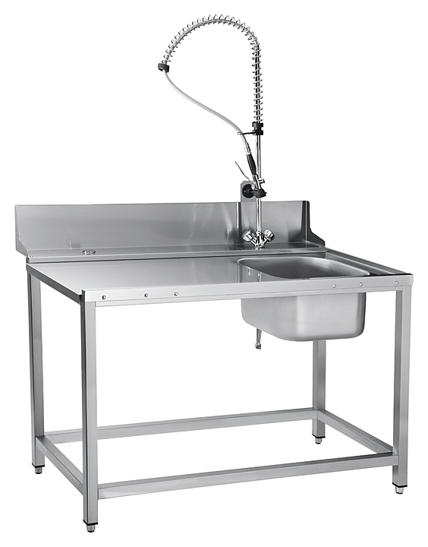  Стол предмоечный с душирующим устройством | Тип: предмоечный  Установка: универсальная  Моечная ванна: наличие  Обвязка: наличие  Душирующее устройство: наличие  Столешница: с бортом  Размеры раковины (ДхШ): 400х400 мм  Ширина: не менее 1300мм и не более 1310 мм  Глубина: не менее 700мм и не более 730 мм  Высота: не более 1735 мм  Масса (без упаковки): не более 36 кг  Размер ванны: 400х400х250 мм  Допустимая нагрузка: не менее/равно 80 кг  Материал: нержавеющая сталь  Гарантия: не менее 12 месяцев | 1 | шт.
49 | 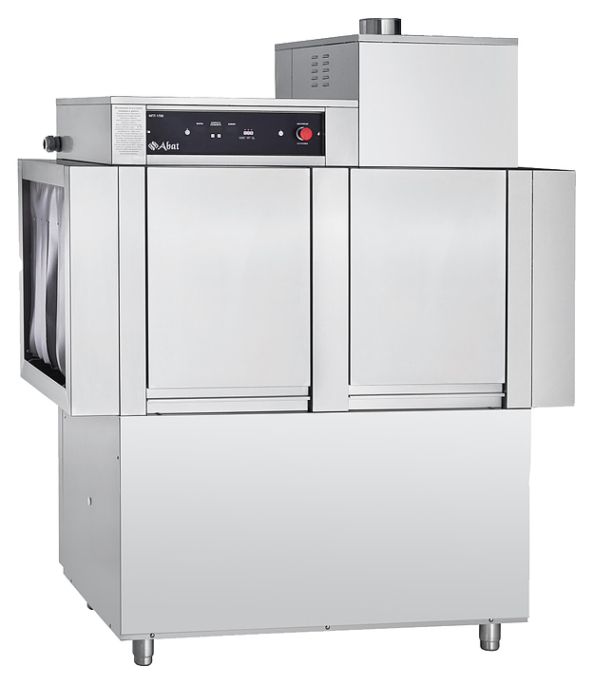  Туннельная посудомоечная машина правая | Загрузка посуды: справа  Производительность по кассетам: не менее 95 шт./ч и не более 111 шт/ч  Производительность по тарелкам: не менее 1710 шт./ч и не более 2000 шт/ч  Подключение к горячей воде: наличие  Подключение: к холодной воде, к горячей воде  Дозатор моющего средства: наличие  Дозатор ополаскивающего средства: наличие  Размер кассеты: 500х500  Напряжение: не менее 380 В  Мощность: не менее 26.7 кВт  Ширина: не менее 1590мм и не более 2145 мм  Глубина: не менее 750мм и не более 800 мм  Высота: не более 2130 мм  Масса (без упаковки): не менее 260кг не более 310 кг  Материал деталей контактирующие с водой, и облицовка: нержавеющая сталь AISI 304. Материал деталей моющие и ополаскивающие разбрызгиватели: нержавеющая сталь AISI 304 и AISI 321. Комплектация:  Дозатор моющего средства  Дозатор ополаскивающего средства  Кассета для мытья тарелок - 4 шт.  Нейтральная кассета для мытья стаканов и чашек - 2 шт.  Кассета для столовых приборов 500х500 мм  Металлическая сетка для нейтральной кассеты (рамка в сборе)  Гарантия: не менее 12 месяцев | 1 | шт.
50 | 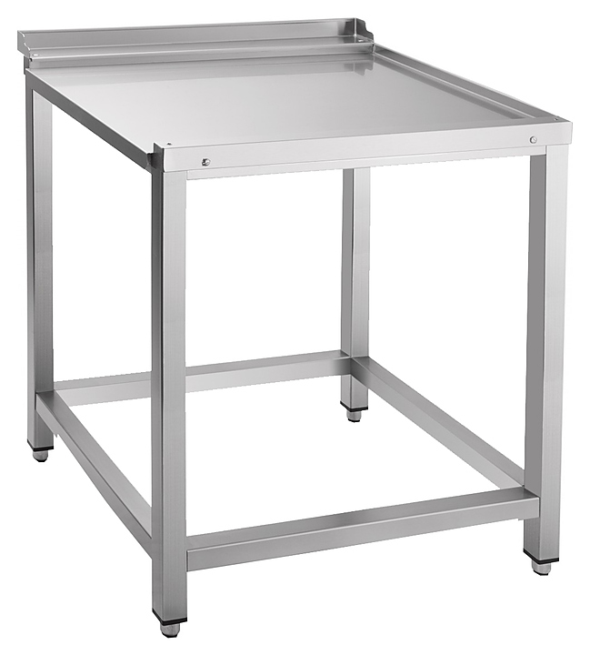  Стол для чистой посуды | Выполнен полностью из нержавеющей стали.  Крепление к посудомоечной машине с помощью верхнего зацепа и нижних винтов  Установка универсальная (Сборка как в правом исполнении, так и в левом).  Полка обвязка - наличие  Каркас профильная труба сечением не менее 40*40мм.  Габариты: не менее 704x635х900-930 мм  Масса: не менее 18 кг  Гарантия не менее 12 месяцев | 1 | шт.
51 | Стеллаж полочный - 1200*500*1800 | Тип полок перфорированные  Количество полок не менее 5 шт., толщиной не менее 40мм  Максимальная загрузка на полку не менее 210 кг.  Каркас профильная труба не менее 40*40мм  Материал каркаса нержавеющая сталь AISI 430 толщиной не менее 1,5 мм  Материал полок нержавеющая сталь AISI 304 толщиной не менее 1 мм  Ширина не менее 1200 мм  Глубина не менее 500 мм  Высота 1800 мм  Полки регулируются по высоте. Полки сплошные с усилением угловыми катаными стойками с ребрами жесткости.  Стойки с регулируемыми по высоте опорами.  В комплект поставки входят метизы для сборки.  Цельногнутые полки с двойными гибами по периметру  Полная взаимозаменяемость элементов  Разборная конструкция с болтовым креплением  Шаг перфорации стоек: 50 мм  Максимальная суммарная нагрузка на стеллаж: не менее 1050 кг  Гарантия не менее 12 месяцев | 1 | шт.
52 | Стеллаж полочный - 1000*500*1800 | Тип полок перфорированные  Количество полок не менее 5 шт., толщиной не менее 40мм  Максимальная загрузка на полку не менее 190 кг.  Каркас профильная труба не менее 40*40мм  Материал каркаса нержавеющая сталь AISI 430 толщиной не менее 1,5 мм  Материал полок нержавеющая сталь AISI 304 толщиной не менее 1 мм  Ширина не менее 1200 мм  Глубина не менее 500 мм  Высота 1800 мм  Полки регулируются по высоте. Полки сплошные с усилением угловыми катаными стойками с ребрами жесткости.  Стойки с регулируемыми по высоте опорами.  В комплект поставки входят метизы для сборки.  Цельногнутые полки с двойными гибами по периметру  Полная взаимозаменяемость элементов  Разборная конструкция с болтовым креплением  Шаг перфорации стоек: 50 мм  Максимальная суммарная нагрузка на стеллаж: не менее 950 кг  Гарантия не менее 12 месяцев | 2 | шт.
53 | 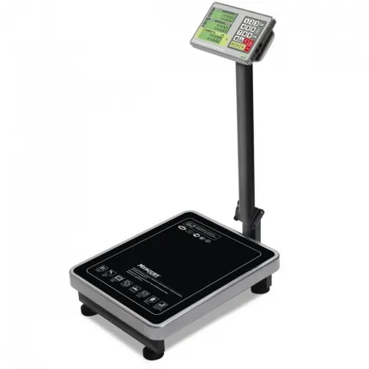  Массаы товарные | Назначение товарные, промышленные  Стойка Наличие  Максимальный предел взвешивания не менее 150 кг  Минимальный предел взвешивания не более 0.4 кг  Дискретность не более 20 гр.  Класс точности III  Напряжение не более 220 В  Размеры платформы (ШxГ) не более 600х460 мм  Ширина не менее 460 мм  Глубина не более 720 мм  Высота не более 970 мм  Масса (без упаковки) не более 17 кг  Гарантия не менее 12 месяцев | 1
54 | Стеллаж полочный - 1200*600*1800 | Тип полок сплошные  Количество полок не менее 5 шт.  Максимальная загрузка на полку не менее 190 кг  Материал каркаса нержавеющая сталь AISI 430 толщиной не менее 1,5 мм  Материал полок нержавеющая сталь AISI 304 толщиной не менее 1 мм  Ширина не менее 1200 мм  Глубина не менее 600 мм  Высота 1800 мм  Полки регулируются по высоте. Полки сплошные с усилением угловыми катаными стойками с ребрами жесткости.  Стойки с регулируемыми по высоте опорами.  В комплект поставки входят метизы для сборки.  Цельногнутые полки с двойными гибами по периметру  Полная взаимозаменяемость элементов  Разборная конструкция с болтовым креплением  Шаг перфорации стоек: 50 мм  Максимальная суммарная нагрузка на стеллаж: не менее 950 кг  Гарантия не менее 12 месяцев | 2
55 | Стол производственный - 600*600*860 | Длина: не менее 600мм  Глубина: не менее 600мм  Высота: не менее 860мм  Нижняя полка - Наличие.  Толщина нержавеющей стали полки не менее 1мм.  Каркас выполнен из уголка нержавеющей стали толщиной не менее 1,5мм.  Толщина столешницы: не менее 35 мм из шлифованной нержавеющей стали AISI 304 толщиной не менее 1мм, с усилением подложкой из Фанеры толщиной не менее 16мм  Столы поставляются упакованным, в разобранном виде.  Максимальная нагрузка на стол не менее 150 кг.  На ножках установлены регулируемые опоры, что позволяет устранить неровности полов.  Гарантия не менее 12 месяцев | 1
57 | Стеллаж полочный - 1200*400*1800 | Тип полок сплошные  Количество полок не менее 5 шт.  Максимальная загрузка на полку не менее 190 кг  Материал каркаса нержавеющая сталь AISI 430 толщиной не менее 1,5 мм  Материал полок нержавеющая сталь AISI 304 толщиной не менее 1 мм  Ширина не менее 1200 мм  Глубина не менее 400 мм  Высота 1800 мм  Полки регулируются по высоте. Полки сплошные с усилением угловыми катаными стойками с ребрами жесткости.  Стойки с регулируемыми по высоте опорами.  В комплект поставки входят метизы для сборки.  Цельногнутые полки с двойными гибами по периметру  Полная взаимозаменяемость элементов  Разборная конструкция с болтовым креплением  Шаг перфорации стоек: 50 мм  Максимальная суммарная нагрузка на стеллаж: не менее 950 кг  Гарантия не менее 12 месяцев | 2 | шт.
56 | 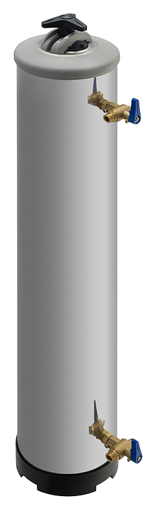  Водоумягчитель | Производительность не менее 1000 л/час  Объем не менее 20 л  Ресурс не менее 2800 л  Ширина не более 190 мм  Глубина не более 255 мм  Высота не более 900 мм  Масса (без упаковки) не более 19 кг  Гарантия не менее 12 месяцев | 3 | шт.
58 | Кофемашина | Разновидность кофемашины: Cупер-автоматическая профессиональная кофемашина  2 системы водоснабжения: внешний съемный контейнер – 8.0 л, внешняя емкость – бутыль (канистра).  Прямой слив в канализацию: опция (установка сливного шланга в емкость или сток).  5-ступенчатая система предварительного заваривания молотого кофе увеличивает экстракцию и придает напитку более глубокий вкус кофе и усиливает аромат.  Автоматическая промывка кофейной и молочной систем при включении/выключении кофемашины.  Импорт/экспорт настроек напитков и настроек кофемашины через USB.  Встроенный профессиональный регулируемый капучинатор.  Интерфейс позволяет изменять места расположения иконок приготовления напитков и отключать неиспользуемые.  Блокировка функции изменения параметров напитков для пользовательского меню.  Наличие Дисплей LED: диагональю не менее 7 дюймов, управление сенсорное, подсветка дисплея - наличие.  Контейнеры: воды – внешний не менее 8.0 л, зернового кофе – не менее1.2 кг, каплесборник – не менее 1.5 л, кофейных отходов – не менее 30 порций (1 порция – 10 гр.).  Не менее 8 степеней помола.  Корпус кофемашины выполнен из пластика.  Кофемолка с керамическими жерновами.  Материал контейнеров: воды – пластик, зернового кофе – пластик, каплесборника – пластик, кофейных отходов – пластик.  Мощность 1500-1700 Вт: зависит от активности режима энергосбережения. Напряжение: 220-240В ~ 50/60 Гц.  Несъемное заварочное (центральное) устройство в пластиковом корпусе. Максимальная загрузка заварочного устройства: до 16 гр.  Приготовление нажатием одной кнопки любого из напитков (включая двойные): американо, горячая вода, горячее молоко, капучино, латте, лунго, макиато, молочная пена, ристретто, флэт-вайт, эспрессо.  Решетка каплесборника: пластик.  Русифицированное меню и интуитивно-понятный интерфейс позволяют использовать кофемашину для самообслуживания и автономных кофе-пойнтов.  Комплектация кофемашины: инструкция по эксплуатации – 1 шт., кабель – 1 шт., ключ для настройки степени помола – 1 шт., молочная трубка – 1 шт., трубка для подачи воды – 1 шт., шланг армированный для подключения к водопроводу (бутыли) 3/4" 1.5 м – 1 шт.  Производительность не менее 50 чашек/час  Тип бойлеров: Проточные  Ширина не более 410 мм  Глубина не менее 500 мм  Высота не менее 580 мм  Масса (без упаковки) не более 17 кг  Гарантия не менее 12 месяцев. | 3 | шт.
Применение запрета, ограничения или преимущества на поставку товаров иностранного происхождения, установленного Приложением № 1 или приложением № 2 или приложением № 3 к Постановлению Правительства РФ № 1875 от 23.12.2024г. - не применяется.

